Quando la gente premia il demerito. di Nicola Cassano

Il pensiero scivola, quasi in maniera naturale, all’avventura umana, ma soprattutto politica dell’uomo “prodi”, in costante afasia e difficoltà nell’ars oratoria e penosamente inespressivo in quella gestatoria.

Un personaggio, il prode, che da boiardo di Stato si è trovato “ex abrupto” (all’’improvviso) sbalzato nell’agone politico, diventando ministro, primo ministro, presidente della Comunità Europea (come premio, dopo la defenestrazione dalemiana!) ed ancora, primo ministro. Carica, quest’ultima, conquistata con uno scarto minimo di voti (solo 24.000 circa!) su cui, però, aleggia il dubbio dell’imbroglio. Ma tant’è.
Oggi, è il personaggio che, con la sua banda bassotti, incolta ed arrogante, sta portando al disastro il Paese con una politica economica cialtrona, contraddittoria ed offensiva verso una società che affonda le proprie radici nelle tradizioni giudaico-cristiane, affollate di valori che esaltano la centralità dell’uomo. Nei fatti etico-sociali, in cui preponderanti si rivelano il rispetto della vita, del mondo al femminile, del benessere comunque inteso. Nei fatti religiosi, in cui si scorge un Dio tutto proteso verso l’Umanità intera con il proprio Amore e con l’amorevole abitudine al perdono.
Tutte cose che non sono o sono difficilmente percepite da una civiltà islamica ferma nel tempo e, per questo, certamente”inferiore”. E molteplici sono le testimonianze a riguardo: violenze verso le donne (tragico è il ricordo della morte di Hina Saleem!); prepotenze verso chi non crede in Allah, perché infedeli ed impuri; minacce di morte (fatwa) contro che deride o ironizza bonariamente il profeta ed il Corano; irrisione (per fortuna, non di tutti!) delle leggi del Paese ospitante.
Il caso “extracomunitari”, tra cui vengono privilegiati gli appartenenti all’Islam, è solo una delle tante “botole” in cui sta cadendo questo governo cialtrone, perché non si preoccupa affatto di apparire impreparato e spergiuro di quanto promesso agli elettori.
In una parola, questo governo d’avanspettacolo sta confermando con la sua azione contraddittoria e litigiosa un’assenza totale del senso dello Stato. Ed ancor più la sua “mortadella”, che, pur di mantenere il potere, si rivela un campione di servilismo nei confronti di una sinistra estrema, rivoluzionaria e datata.
A livello internazionale le cose non cambiano. Anzi, peggiorano! Stanno, infatti, dilapidando rapidamente la credibilità guadagnata con il passato governo Berlusconi verso i Paesi occidentali e non occidentali che contano, a favore di Paesi che, per quanto rispettabili, hanno un’economia dipendente ed incapace, forse per motivi politici, di fare, in progressione, salti di qualità. E, cosa non trascurabile, i Paesi “capi fila” sono quegli stessi che, pur se alleati, si pongono come antagonisti agli Stati Uniti d’America!
L’immagine del prode curato, purtroppo, è quella di un re travicello alla mercè di un carrozzone con nove commedianti-leaderini, che interpretano “a soggetto” e, guarda caso, sempre a favore dei meno abbienti (a parole!) e contro i soliti ricchi. Tra cui sono da annoverare loro stessi, storditi da privilegi e “benefits” che lo stato di parlamentari loro assicura.
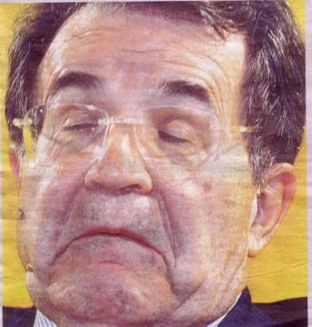
Un esempio stomachevole di questa commedia dell’arte sono i fatti di Vicenza. L’estrema sinistra chiede un NO (!) perentorio all’ampliamento della base americana (300 milioni di dollari e più di mille lavoratori locali!) ed il prode curato che, democristianamente svicolando, chiama in causa il passato governo Berlusconi ed il sindaco della città. Dimostrando, ancora una volta, mancanza di senso dello Stato!
Lo stesso dicasi nel caso delle pensioni, dei PACS, della rivalutazione degli estimi catastali. Bugiardo verso gli elettori e continuamente altalenante tra gli alleati di sinistra-centro.
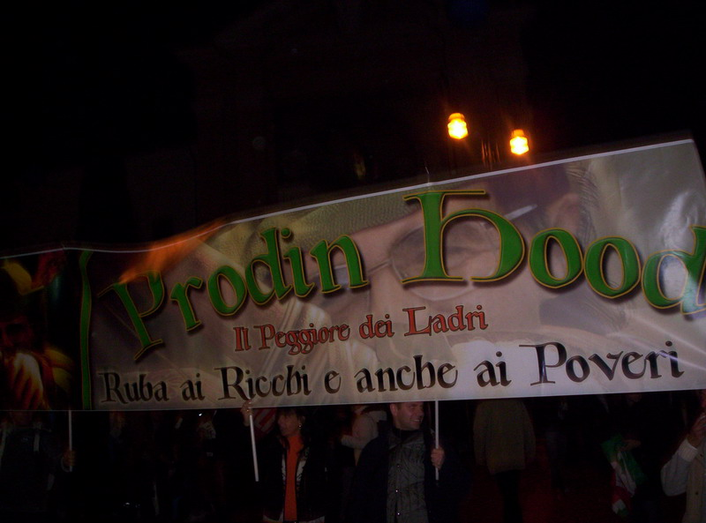
Eppure, la gente l’ha votato, pur conoscendo le incapacità dell’uomo in tutti gli incarichi ricoperti! Un vero “harakiri” da parte di metà degli italiani, pur di punire Berlusconi, reo di aver introdotto un nuovo modo di far politica. Pratica e più vicina alla gente! Cosa, questa, che la metà degli elettori non ha capito, per ignoranza ma soprattutto per invidia e per gelosia nei confronti di un uomo di successo.
C’è solo da sperare che in quanti hanno preferito il peggiore (!), nasca interiormente un desiderio catartico e prepotente di vedere nella polvere l’uomo che ha bellamente tradito , dimostrandosi veramente lontano soprattutto dalla gente più bisognosa.

Torino, 25 gennaio 2007

